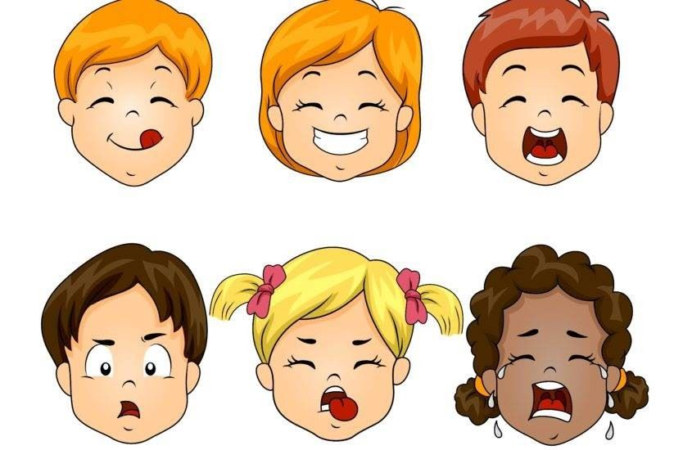
Grupa Krasnale – 12 maj 2020r.
Witam wszystkie Krasnoludki !
Wrażenia i uczucia
Temat dnia: W płaczu nie ma nic złego

Powitanka:
Gdy się rączki spotykają,
To od razu się witają (podanie dłoni)
Gdy się kciuki spotykają,
To od razu się witają (kciuk dotyka kciuk)
Gdy się palce spotykają,
To od razu się witają (palce jednej dłoni dotykają palce drugiej dłoni).

Zajęcie I . Propozycja zabawy ruchowej
Gimnastyka z mamą, tatą
„Sport to zdrowie” – recytujemy treść rymowanki, a dziecko ilustruje ją ruchem.
Na paluszki się wspinamy,
w górę rączki wyciągamy,
do podłogi dotykamy
i ze sobą się witamy.
Dzień dobry!
Każdy o tym wnet się dowie
biegi, skoki czy przysiady
dla leniwych nie ma rady.
Skok do góry, rzut piłeczką
byś mógł chodzić dumnie z teczką!

„Figurki” –dziecko porusza się po pokoju w rytm muzyki Po zatrzymaniu nagrania, mówimy: Figurki, figurki zamieńcie się w... − tutaj pada nazwa przedmiotu, zwierzęcia lub rośliny, w zależności od wyobraźni. Zadaniem jest przybranie wymyślonej pozy i zastygnięcie w bezruchu na kilka sekund. Po chwili ponownie włączamy muzykę, a dziecko biegają po pokoju .
Muzyka do zabawy https://youtu.be/JL6Klr-RGvw

„Skręt w prawo i w lewo” – dziecko i brat , siostra lub mama, dobierają się parami, siadają na kocyku tyłem do siebie, dotykając się plecami. Na sygnał wykonują równocześnie obrót w prawo, klaszcząc w dłonie kolegi, a następnie w lewo. Próbują wstać, cały czas opierając się wzajemnie o swoje plecy (kocyki/maty)

Zajęcie II
- „Co czujesz?” – zajęcia o emocjach.
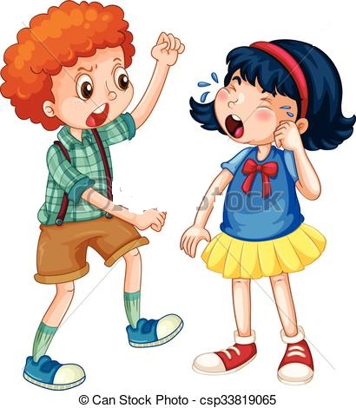

złość smutek

Chłopiec złości się na dziewczynkę a dziewczynka płacze.
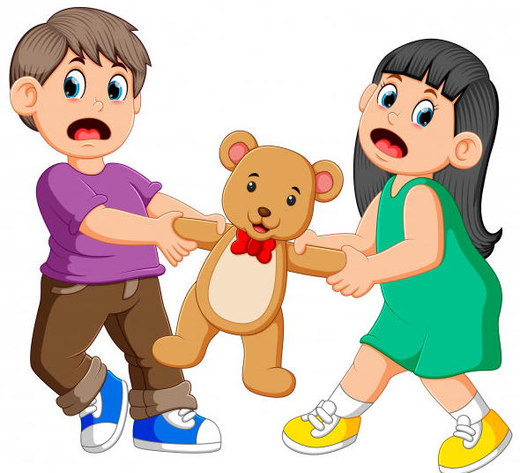

złość

Dzieci kłócą się o zabawkę.
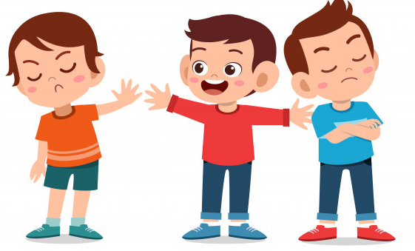

obraza

Koledzy obrazili się na siebie.

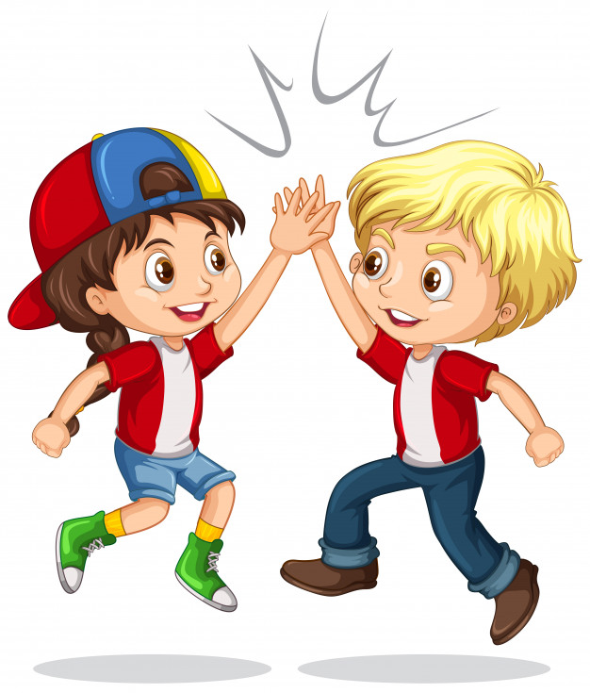

radość

Przybicie piątki przez przyjaciół.
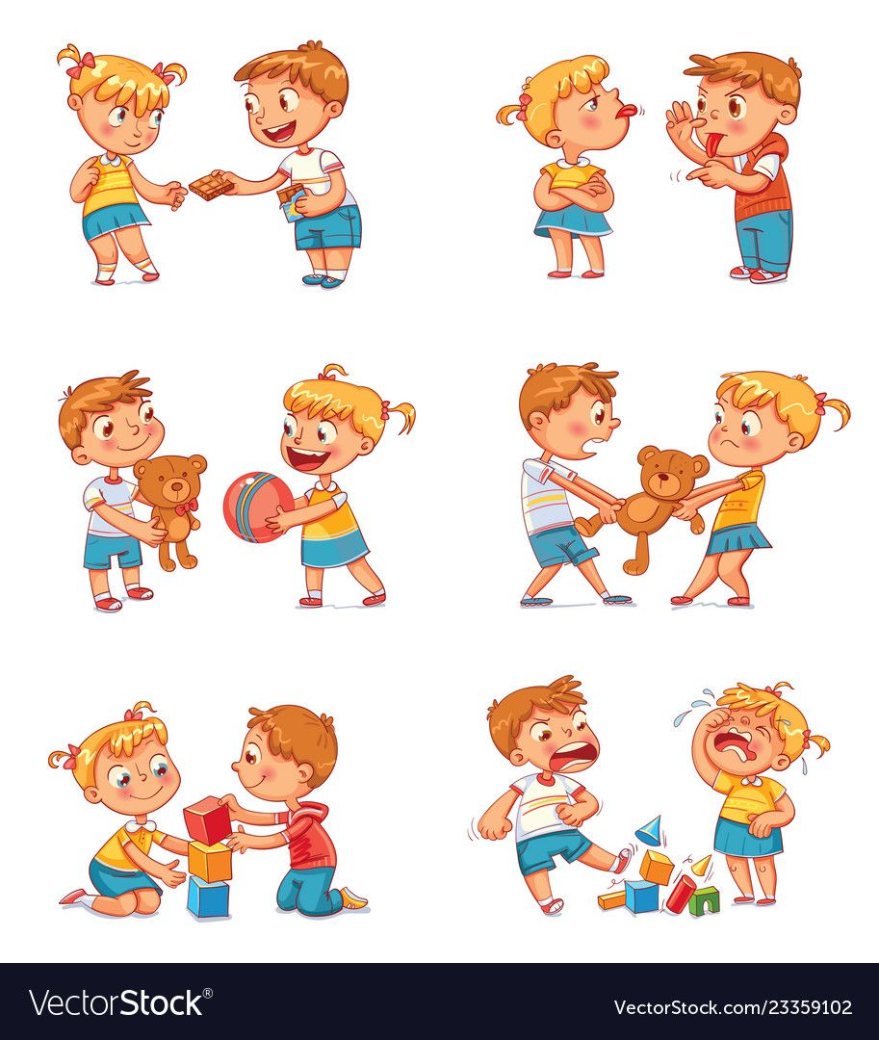

obrażanie się
zawstydzenie

kłótnia- złość
dzielenie się- radość

złość i smutek
zgoda-radość

Karty Emocji –układanie wesołej , smutnej, złe, obrażonej minki
Wysłuchanie i analiza treści wiersza.
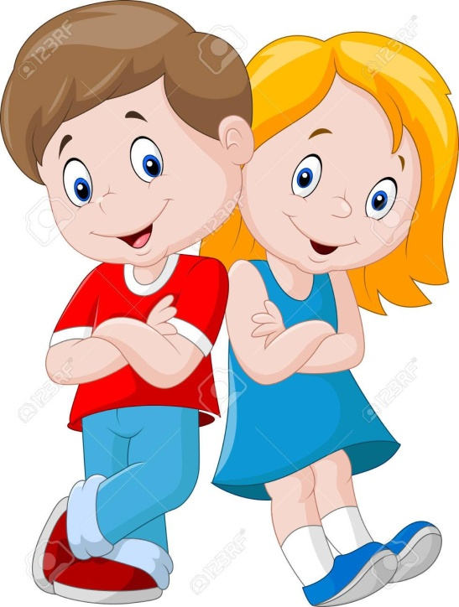
Gdy ci smutno... Dominika Niemiec
Gdy ci smutno, gdy ci źle,
przyjaciel zawsze wesprze cię.
On cię przytuli,
otrze z twarzy łzy.
Pomoże nawet wtedy,
gdy nie wie do końca,
skąd ten smutek w tobie,
lecz razem dacie z nim radę sobie.
Bo wasze serca czują tak samo,
a to właśnie kiedyś empatią nazwano.

Dlaczego można się smucić?;
Kto może pomóc, gdy jest smutno?;
W jaki sposób może pomóc przyjaciel, jak może wesprzeć?;
Co to jest empatia?.
– „Jak pomóc?” – ćwiczenia w budowaniu wypowiedzi. Pokazujemy kolejno obrazki prezentujące różne sytuacje, w których komuś jest smutno. Prosimy dziecko, aby zastanowiło się i powiedziało, jak można w prezentowanej sytuacji komuś pomóc.
Zabawa z wykorzystaniem Karty Emocji – dziecko układa smutną buzię, wizerunek kogoś, kogo trzeba pocieszyć. Następnie układa buzię tej samej postaci, ale już wesołej, pocieszonej.
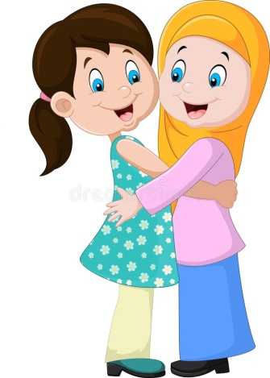
„Przytulę cię” – zabawa w kole. Mówimy wierszyk (używając odpowiedniego imienia):
Siedzi smutna / -y [...]
pośrodku koła. Chcemy, żeby jej / jego
buzia znów była wesoła.
– Co się stało [...], powiedz szybko mi.
Jestem twoim przyjacielem,
więc pomogę ci.
Dziecko siedzące w kole wybiera z koła jedną osobę, która będzie jego przyjacielem. Podchodzi do niej i podaje powód swojego smutku (musi go wymyślić). Osoba, do której podeszło dziecko, odpowiada:
Przytulę cię mocno, nie jesteś sam,
w kłopocie przyjaciel pomoże ci
i humor wróci już.

Następnie wybrana przez dziecko osoba wchodzi do środka i zabawa jest kontynuowana.

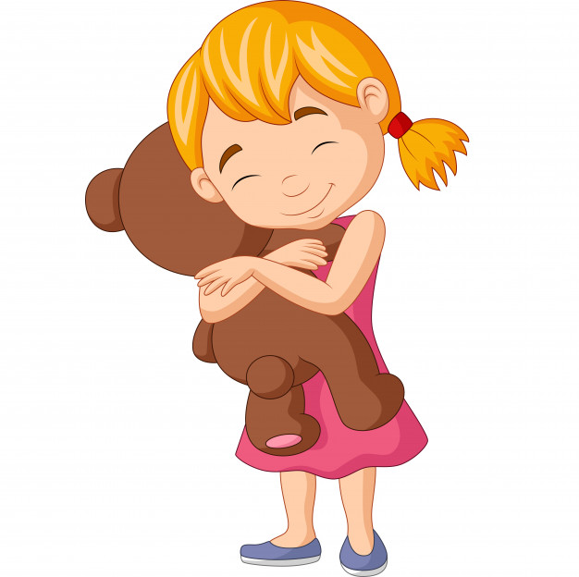
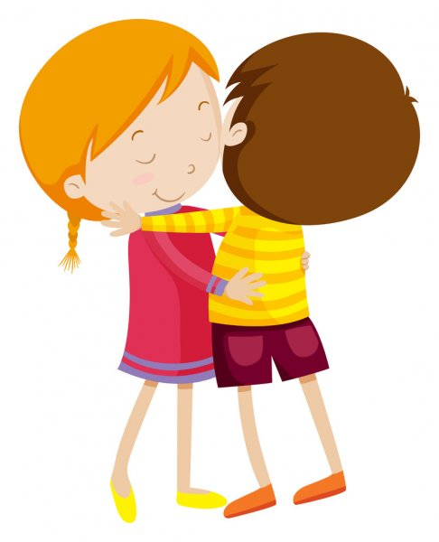
Przytulanie jest po to, żeby powiedzieć bez słów
Dobrze, że jesteś!

- „Zwierzęta śpiewają” – zabawa logopedyczna, usprawnianie aparatu mowy, rozwijanie zainteresowania umiejętnością czytania. Pokazujemy ilustracje zwierząt (np. trzy do wyboru), które są dobrze znane dzieciom. Zwracamy uwagę na napisy przy ilustracjach – są to zapisane odgłosy zwierząt. Dzieci wraz odczytują jak mówią zwierzęta.

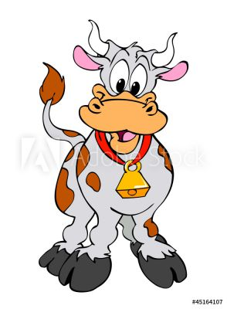
krowa mówi: mu, mu, mu, mu
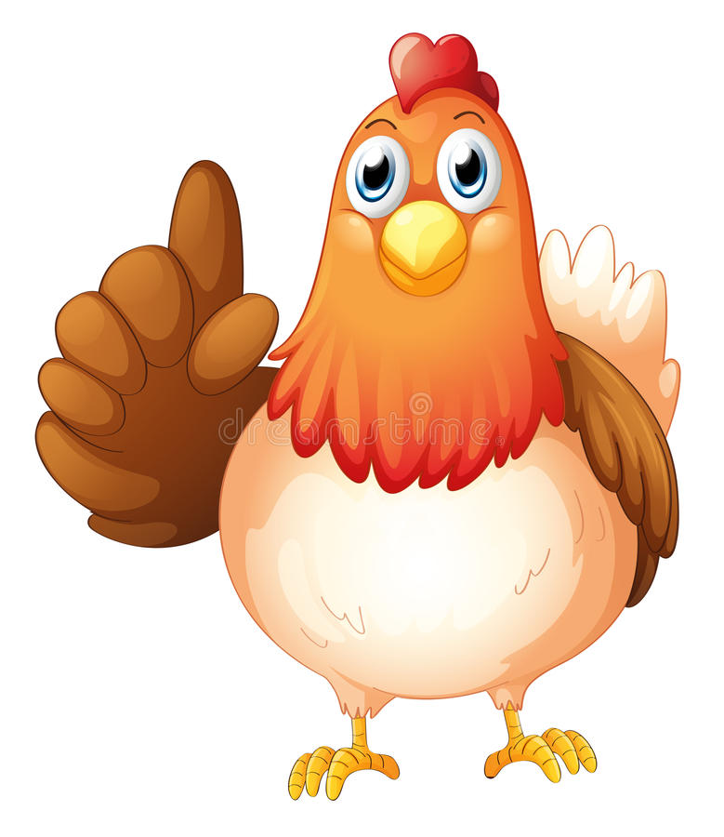
kura: ko-ko ko, ko, ko,
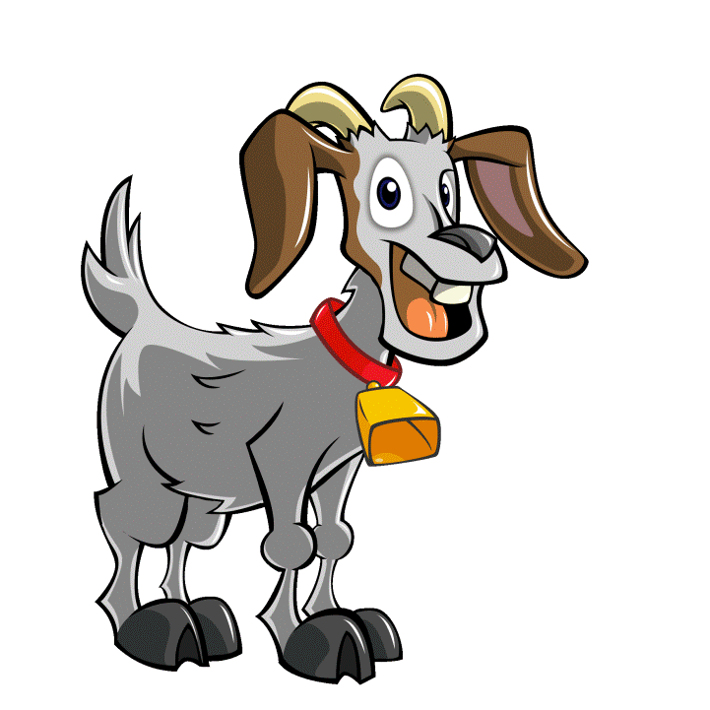
koza: me, me, me, me
Chętne dzieci w języku wybranego zwierzęcia próbują zaśpiewać inną znaną g piosenkę ,,Wlazł kotek” np. mu, mu, mu, mu, mu, mu , muuuu . Pozostali domownicy odgadują piosenkę.
Zajęcie III
„Pocieszanka” – praca z wykorzystaniem Wycinanki 38.
Wypychamy wszystkie elementy, komponujemy wesołe buzie według własnych pomysłów. Chowają swoje prace i w odpowiednim momencie wręczają komuś, kto potrzebuje pocieszenia.
• W.38, kleje, bibuła, włóczka •
Labada – zabawa kołowa, poznanie sposobów radzenia sobie ze smutkiem. Tańczymy labada, labada, labada.
Tańczymy labada, labada, małego walczyka.
Tańczą go harcerze, harcerze, harcerze.
Tańczą go harcerze i małe zuchy też.
Za dłonie się trzymaliśmy?,
Tak.
To teraz głowy
Link do piosenki https://www.youtube.com/watch?v=pvZkbqz68c4
Dłonie były, głowy były, to teraz... (ramiona, brzuchy, kolana). Po zabawie prosimy, aby dziecko podzieliło się swoimi uczuciami, jak się teraz czuje.
Rock and roll – taniec na poprawę humoru. Poznanie sposobów radzenia sobie ze smutkiem.
https://www.youtube.com/watch?v=6BwHuwiknOs
Idziemy do ZOO- https://www.youtube.com/watch?v=rXz-hKkUvoM
Baby Shark- https://www.youtube.com/watch?v=XqZsoesa55w
A ram zam zam https://www.youtube.com/watch?v=935UBEm0gg0

Zapraszamy do tańca, dzieci tańczą swobodnie, po tańcu prosimy, aby dziecko podzieliło się swoimi uczuciami, jak się teraz czuje

Zabawy plasteliną – usprawnianie małej motoryki poprzez wyklejanie plasteliną kształtów. Ulep wesołą buźkę.

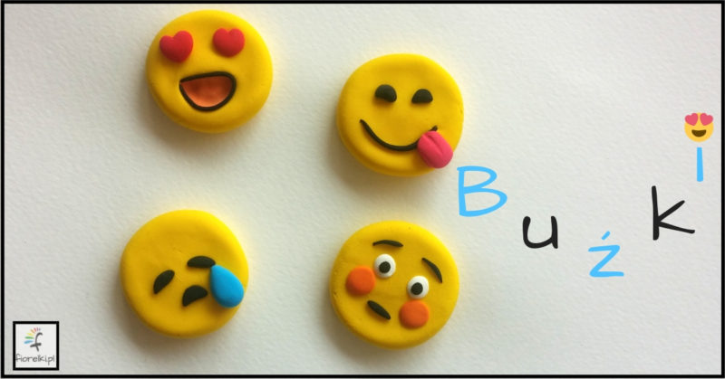
Super ! Brawo! Gratulacje!

